Министерство образования Российской Федерации

Пензенский государственный университет

Кафедра «Вычислительная техника»

**ОТЧЕТ**

по лабораторной работе № 11

по курсу «Методы моделирования»

на тему «Математическое и компьютерное моделирование процессов и систем в среде matlab/simulink»

Выполнили

студенты группы 22ВВП1:

Беляев Д.И.

Демин М.С.

Приняли:

Зинкин С.А.

Федюнин Р.Н.

Пенза 2024

**Название**

Математическое и компьютерное моделирование процессов и систем в среде matlab/simulink

**Цель работы**

Научиться разрабатывать алгебраические объекты в среде Simulink.

**Задание**

1. Найти решение дифференциальных уравнений

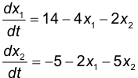

1. Найти решение системы уравнений

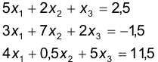

**Ход работы:**

1. Разработали схему для решения дифференциального уравнения

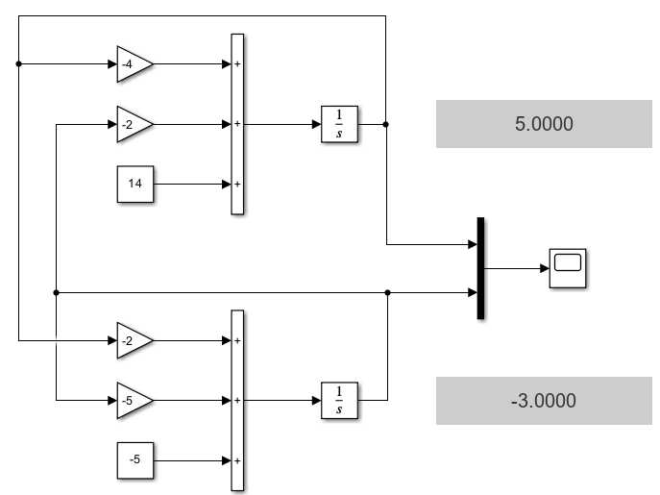

1. Протестировали схему

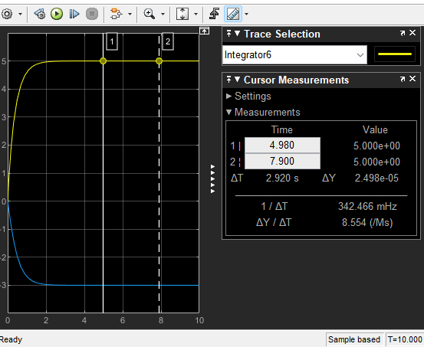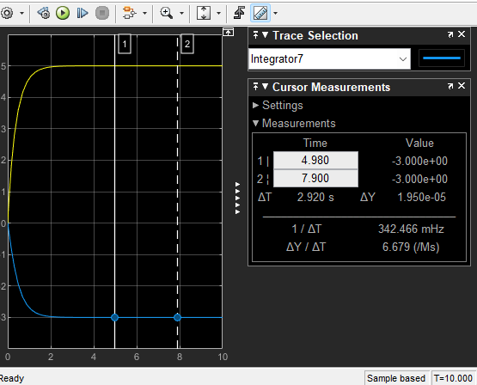

1. Разработали схему для решения системы уравнений

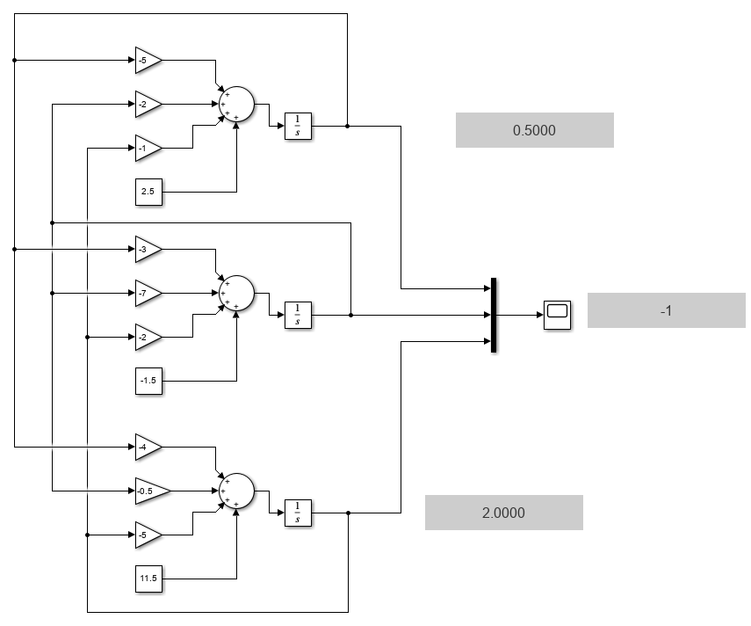

1. Протестировали работу схемы

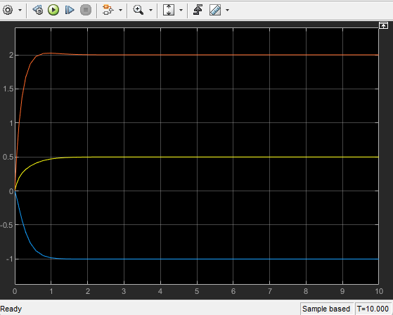

**Вывод**

Научились решать уравнения в среде Simulink.